

本 科 生 实 验 报 告

**实验课程 软件体系结构与设计**

**学院名称 计算机与网络安全学院（牛津布鲁克斯学院）**

**专业名称 软件工程**

**学生姓名 徐睿航**

**学生学号 202013160210**

**指导教师 单武扬**

**实验地点 C075-05-32**

**实验成绩**

**二〇二二年四月­——二〇二二年六月**

实验五 类的关系

一、实验目的

1.理解类间关系的基本概念。

2.掌握描绘类间关系的方法。

3.掌握在 Rational Rose 中绘制类关系的操作方法。

二、实验器材

1.计算机一台。

2.Rational Rose 工具软件。

三、实验内容

通过对前面内容的学习，使我们完成了“图书馆管理系统”的需求分析，并从业务对象 中抽象出了类。我们知道类通常是不会单独存在，而是由关联、泛化、依赖等关系相互协作 来静态描述业务系的。因此，我们在找出系统中所存在的类的前提下，需要进一步对业务对 象间如何联系进行建模。现指派你运用本节所学的相关知识，完成如下任务:

1.对书籍管理功能中的类的关系建模。

四、实验步骤

1.分析:由前面章节对图书馆管理系统中的书籍管理业务分析和对该业务的抽象出来 的类可知，图书馆的主要静态模型类图是由书籍管理类、书类、书目类、管理员类、用户类 和各种界面操作类组成。其中用户类与管理员类是泛化的关系，而其它类之间均是关联关系。

2.请在 Rational Rose 中绘制类间的关系。

绘图步骤:

(1)打开上面做好的类图，添加管理员类，用户类，界面类。首先，添加一个管理员类，图 5.1，并按照上面所说方法添加类的各种属性和方法，见图 5.2、图 5.3。

(2)可以依照上面的操作来添加其他的类，如:用户类(Reader 类)、界面类(ActionForm),添加完后结果如图 5.4 和图 5.5 所示;

(3)其他的类添加完后，就可以为各个类添加关系了，由关联、泛化、依赖等关系相互协作来静态描述业务系统，所以，各个类的关系也由这几个关系来完成。如图 5.6 所示: Person 类是 administrator 类和 reader 类两个类的父类，他们之间为泛化关系。administrator 类和 reader 类是继承 Person 类。BookItem 类是继承 Book 类的，其他的类为一般的依赖关 系，最后，连接完线条便得到图 5.6。

(4)根据分析设计情况，进一步细化各类之间的关系。

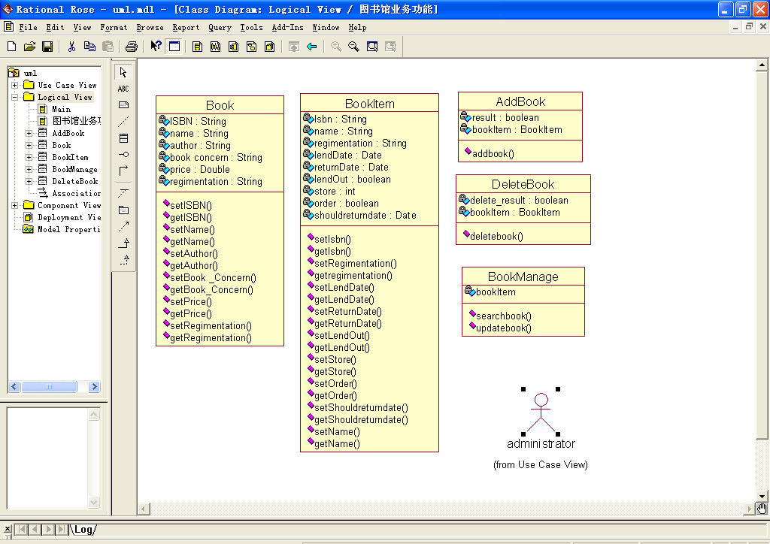

图 5.1

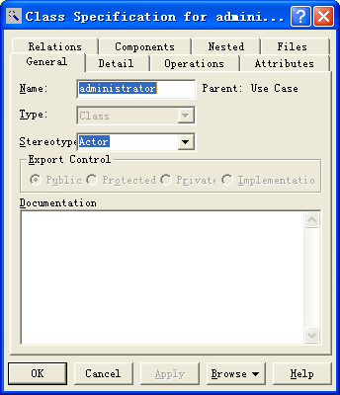

图 5.2

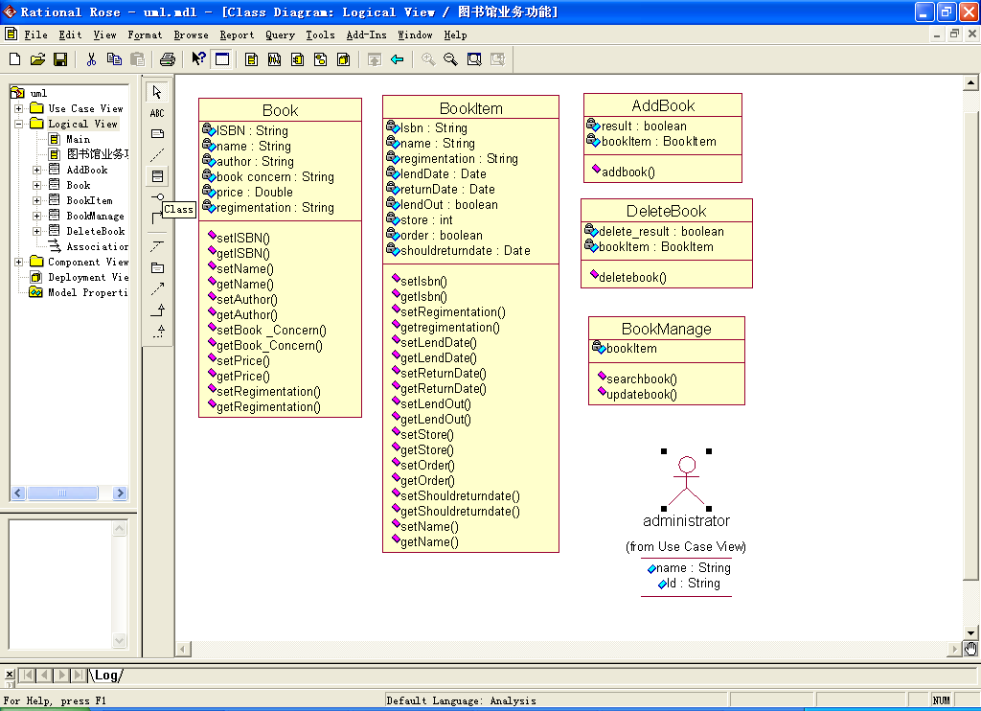

图 5.3

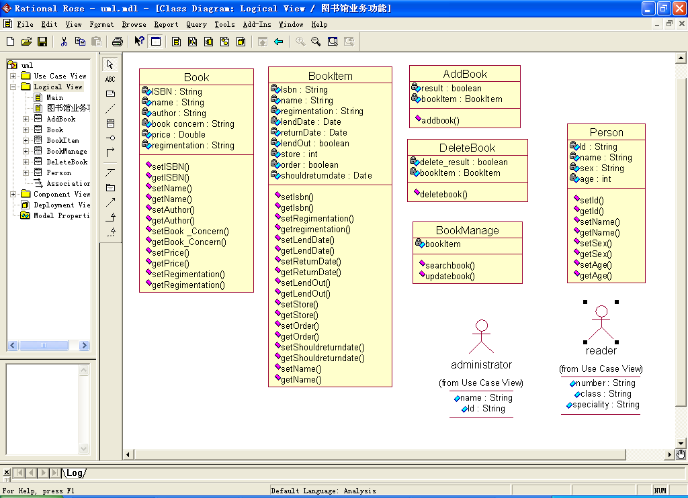

图.5.4

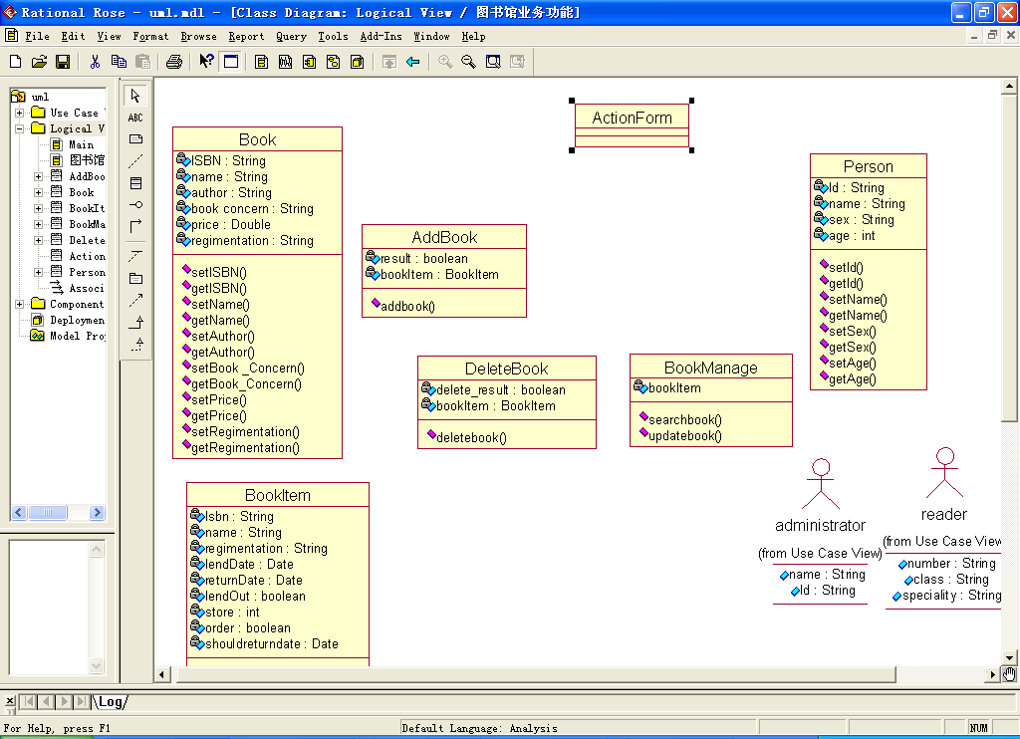

图 5.5

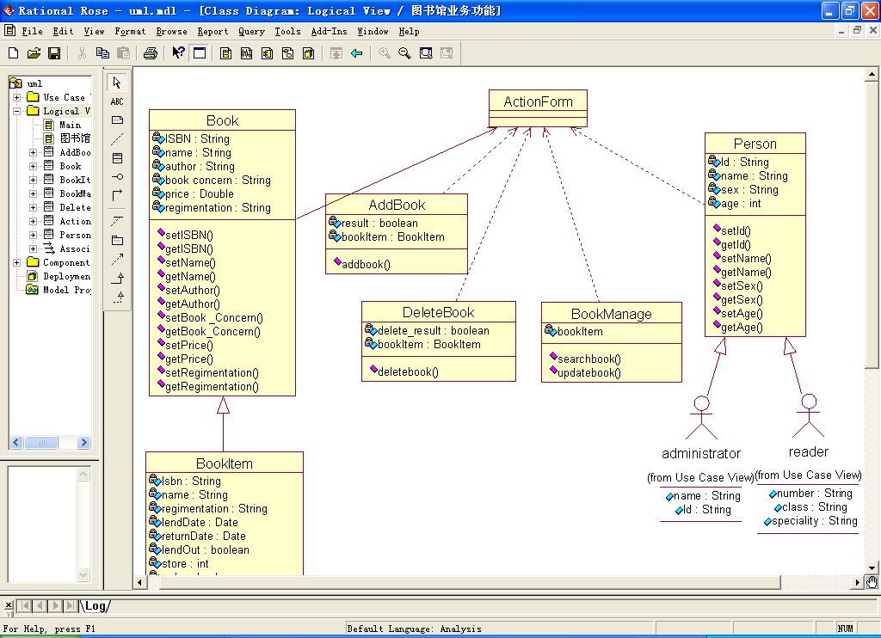

图 5.6

五、实验结果或核心代码

|  |  |
| --- | --- |
| **学生实验心德** | 本次实验我学会了利用rational rose软件绘制类图关系，更加理解了类图关系含义。  学生（签名）：徐睿航  2022年5月10日 |
| **指导教师评语** | 成绩评定：  指导教师（签名）：  年 月 日 |